E7B-S706-2C-840-150D

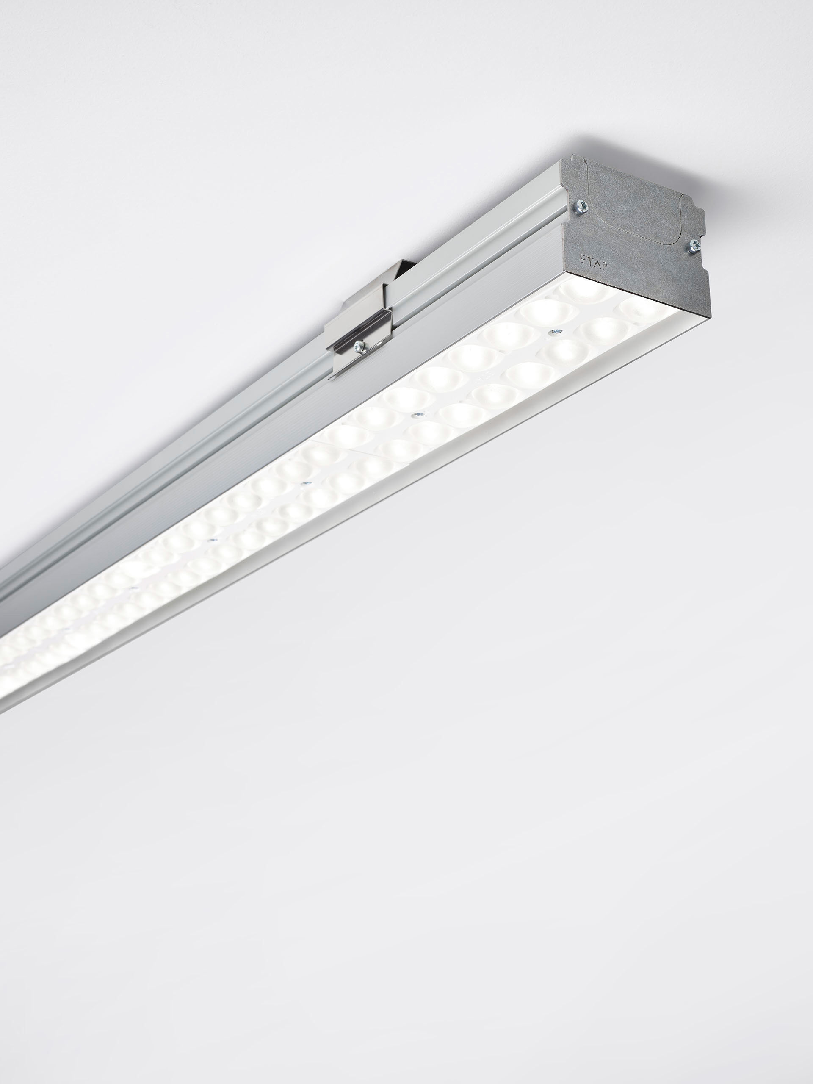
Industrieleuchte mit LED+LENS: optimaler Sehkomfort für hohe Decken LED+LENS™ Optik, Polycarbonat (PC) Linse und Cup, breit strahlend Lichtverteilung. Geeignet für den Einsatz in Sporthallen (ballwurfsicher nach DIN 18032-3 / DIN 57710-13). Abmessungen: 1500 mm x 90 mm x 65 mm. LED+LENS™, eine Kombination aus Hochleistungs-LEDs und einzelnen Linsen mit einer patentierten Oberflächenstruktur. Für eine angenehme Lichtwahrnehmung sind die Linsen in Vertiefungen eingelassen. Lichtstrom: 14000 lm, Spezifischer Lichtstrom: 157 lm/W. Anschlussleistung: 89.0 W, DALI dimmbar. Frequenz: 50-60Hz AC/DC. Spannung: 220-240V. Schutzklasse: Klasse I. LED mit überlegenem Wartungsfaktor; nach 50.000 Brennstunden behält die Leuchte 99% ihres ursprünglichen Lichtstroms. Lichtfarbe: 4000 K, Farbwiedergabe ra: 80. Standard-Farbabweichung: 3 SDCM. LED+LENS™ mit UGR <= 22 entsprechend der Norm EN 12464-1 für moderate Anforderungen an visuelle Wahrnehmung und Konzentration. Fotobiologische Sicherheit IEC/TR 62778: RG1. Profil aus extrudiertem aluminium Gehäuse, eloxiertes Aluminium. IP-Schutzart: IP20. IK-Schutzart: IK08. Glühdrahttest: 850°C. 5 Jahre Garantie auf Leuchte und Treiber. Zertifikate: CE, ENEC. Leuchte mit halogenfreiem Kabel. Die Leuchte wurde nach der Norm EN 60598-1 in einem nach ISO 9001 und ISO 14001 zertifizierten Unternehmen entwickelt und produziert.

